**Basic operators**

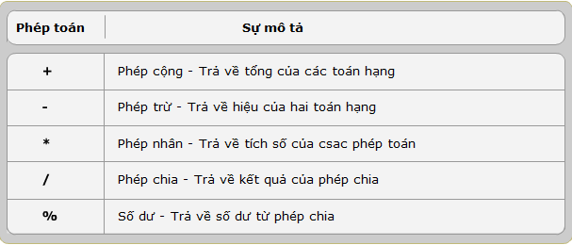

**Unary operators (toán tử 1 ngôi)**

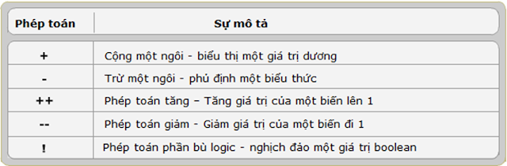

**Lưu ý:**

* Nếu đặt trước tên biến 🡪 giá trị biến sẽ tăng/giảm lên rồi mới thực hiện code
* Nếu đặt sau tên biến 🡪 giá trị biến sẽ tăng/giảm sau khi thực hiện code

**Phép gán**

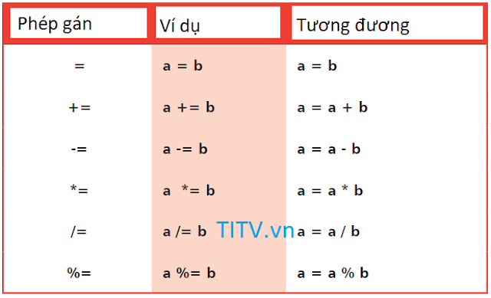

**Comparison (Phép so sánh)**

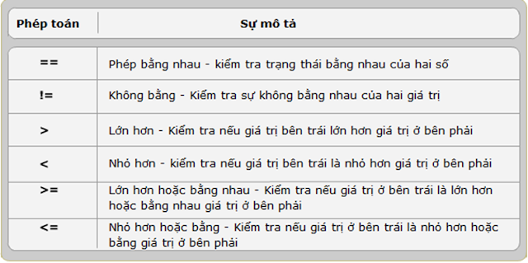

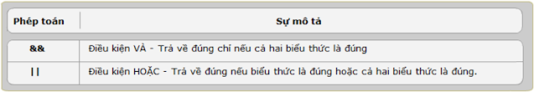

**Boolen-expression**

**__ ? __ : __;**

(Boolean-expression) **?** if-true-return-this **:** if-false-return-this;

**Class Math**

Lớp Math cung cấp các phương thức hữu ích để thực hiện nhiều thao tác toán học khác nhau. Lớp Math tự động nhập vào trình ứng dụng mà không cần import.

Các hằng và phương thức đều là static, được dùng trong tham chiếu bản thân lớp mà không cần khởi tạo đối tượng.

Math có 2 trường tính:

+ E: cơ số của logarit tự nhiên (2.71828)

+ PI: giá trị đại diện cho n (3.14159)

**Các phương thức của Math**